Устройство, технологический процесс и настройка универсальной пневматической сеялки СПУ-6
Назначение и техническая характеристика. Сеялка предназначена для рядового посева практически всех зернобобовых и травяных культур, таких как пшеница, рожь, ячмень, овес, горох, вика, клевер, морковь и др. Обеспечивается высокая точность высева. Навесная.
Устройство и технологический процесс работы. Рама 1 сеялки (рис. 1) с замком 3 для автоматического присоединения к трактору опирается на два опорных колеса 16, одно из которых (левое) приводное. На раме закреплен двухсекционный бункер 7для семян, сошниковый брус 9 и вентилятор 18. На оси левого колеса установлена звездочка механизма привода высевающего аппарата. К сошниковому брусу присоединяются поводки 10 с анкерными или однодисковыми сошниками 11, рыхлители 15 следов колес сеялки и трактора и два следоуказателя. Стандартная ширина междурядий 125 мм. При креплении на поводках узкорядных килевидных сошников ширина междурядий составляет 62,5 мм. Крепление поводков позволяет передвигать их вдоль сошникового бруса, что изменяет ширин Пневматическая высевающая система включает центробежный вентилятор 18, заслонку 19, эжектор 2, вертикальную шахтную трубу 4, высевающий аппарат 8 катушечного типа, головку-распределитель 5 и семяпроводы 6. у междурядий.
Каждый сошник имеет пружину 14, натяжением которой регулируется глубина заделки семян. На задних стандартных анкерных сошниках закреплены пружинные загортачи 12. Сеялки с дисковыми сошниками комплектуются цепными загортачами. Пневматическая высевающая система включает центробежный вентилятор 18, заслонку 19, эжектор 2, вертикальную шахтную трубу 4, высевающий аппарат 8 катушечного типа, головку-распределитель 5 и семяпроводы 6. Высевающий аппарат (рис. 2, а) имеет корпус 1, катушку 2 с желобками и втулку 3. При вращении рукоятки настройки 5 втулка перемещаясь вдоль оси, перекрывает катушку, оставляя открытой ее рабочую часть.

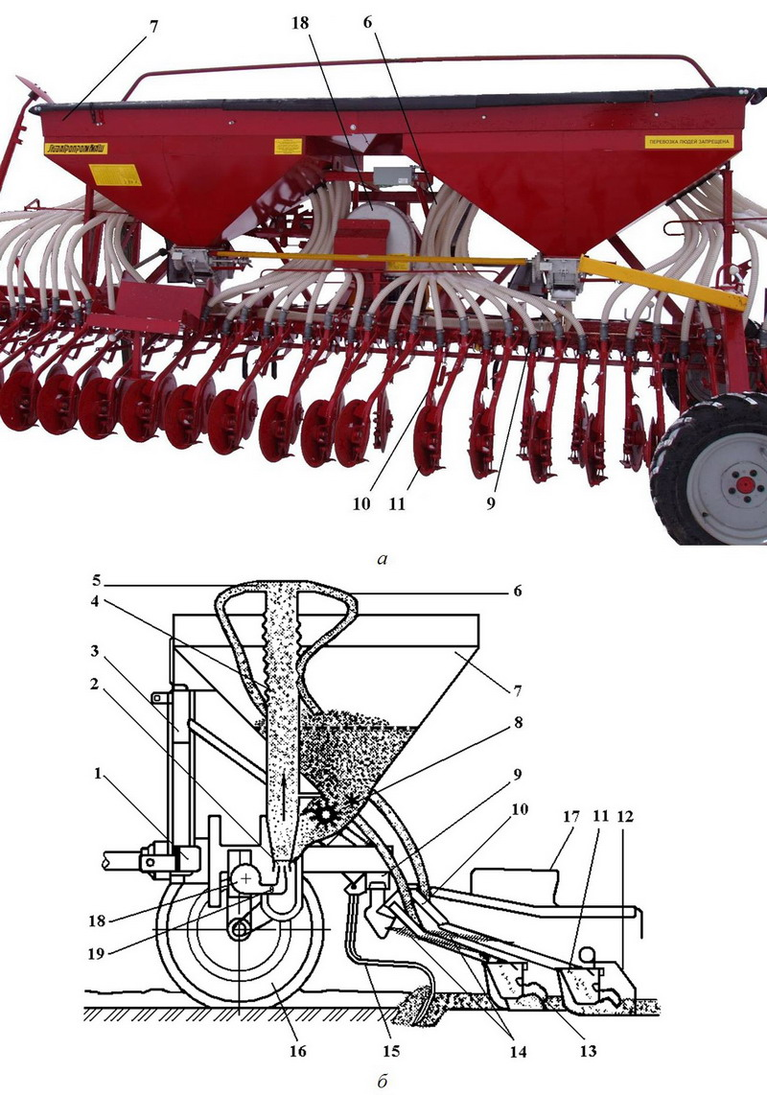

Рис. 1. Сеялка пневматическая универсальная СПУ-6: а - общий вид; б – технологическая схема; 1 – рама; 2 – эжектор, 3 – замок автосцепки; 4 – шахтная труба; 5 – головка распределителя; 6 – воздухосемяпроводы; 7 – бункер; 8 – высевающий аппарат;9 – брус; 10 – поводок; 11 – сошник; 12 – загортач; 13 – клапан; 14 - пружина; 15 – рыхлитель; 16 – колесо опорное; 17 – подножка; 18 – вентилятор; 19 – заслонка
Шкала на втулке показывает рабочую длину катушки. Для настройки на малый высев в каждом аппарате предусмотрена муфта, позволяющая уменьшить глубину желобков катушки. Помимо указанных деталей высевающий аппарат имеет ворошитель (уменьшает вероятность образования сводов) и щетку (очищает желобки катушки от залипших семян). Клапан 6, шарнирно подвешенный под катушкой, служит для освобождения бункера от остатков семян. Привод высевающих аппаратов (их два) осуществляется от левого опорно-приводного колеса 16 (см. рис. 1) через зубчатый редуктор.
Вентилятор приводится в работу от вала отбора мощности трактора через карданный вал. На сеялке установлены два следоуказателя с гидрофицированным механизмом управления.
Рабочий процесс сеялки. При движении сеялки с включенными рабочими органами вращение от левого опорно-приводного колеса 16 через цепную передачу и редуктор передается на катушку и ворошитель высевающего аппарата 8 (рис. 1). Катушка захватывает семена и подает их в эжектор 2, где они подхватываются воздушным потоком вентилятора 18 и направляются через шахтную трубу 4 к распределительной головке 5. Воздушно-семенная смесь головкой распределяется по воздухо-семяпроводам6 и подается к сошникам 11. Сетка, установленная в бункере, защищает высевающие аппараты от попадания в них посторонних предметов. При посеве уровень зерна в бункере не должен быть ниже защитной сетки; для мелких и слабосыпучих семян – не выше защитной сетки (для исключения сводообразования).
Сеялка СПУ-6 может высевать от 1,8 до 400 кг/га. Нормы высева регулируются изменением рабочей длины катушки. Предусмотрено два режима работы высевающих аппаратов – нормальный (N) и малый (М). Длина рабочей части катушки (ориентировочная) выбирается по таблицам 2 или 3. Устанавливается она перемещением втулки 4 (рис. 2, а) вращением рукоятки 5.
При нормальном высеве шестерня редуктора Z14 переводится в зацепление с шестерней Z19 (рис. 2, б), заслонка вентилятора переводится в положение А "открыто" (рис. 2, в).
При настройке сеялки на посев мелких семян шестерня Z14 переводится в зацепление с шестерней Z28, положение заслонки вентилятора Z "закрыто".

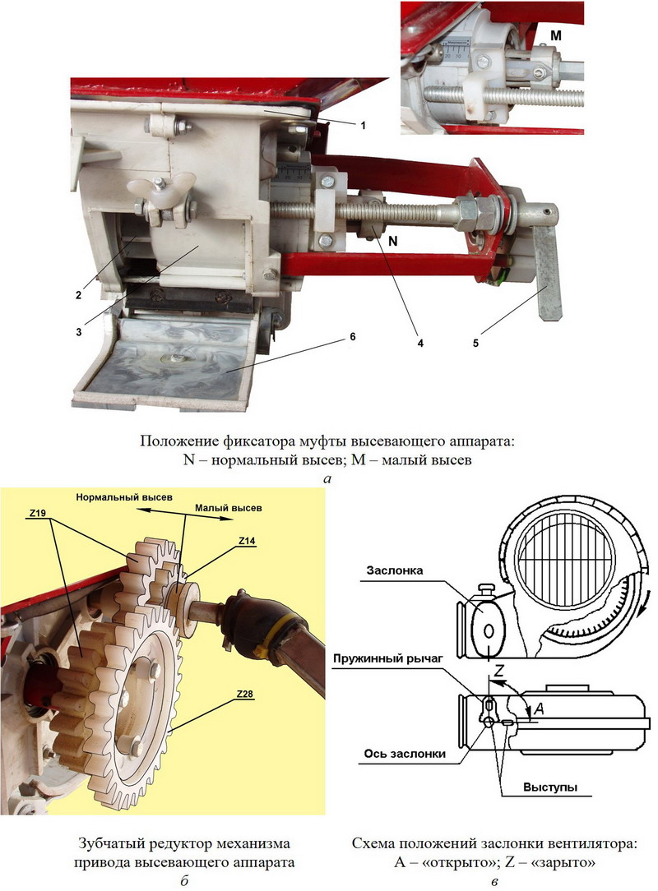

Рис. 2. Механизмы регулировки нормы высева семян: а – положение фиксатора муфты высевающего аппарата; б – положение шестерен в редукторе; в – положение заслонок вентилятора

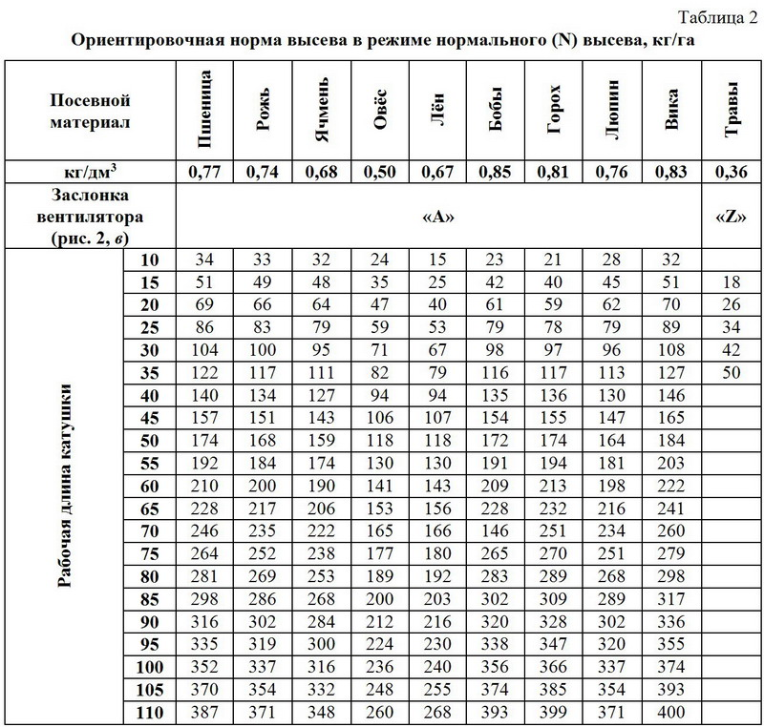

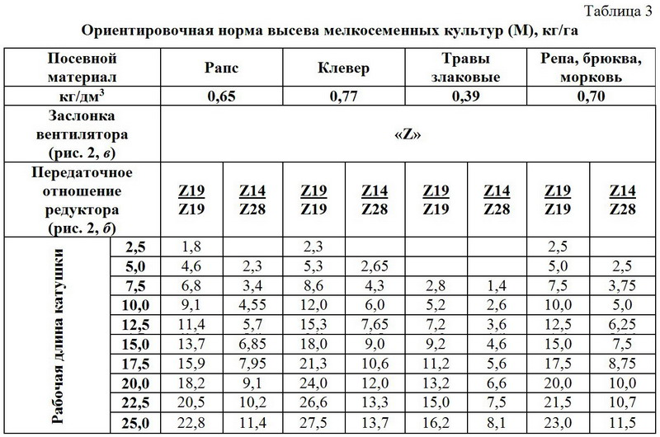

Данные таблиц 2 и 3 следует считать ориентировочными. После установки режима работы (N или М) и длины рабочей части катушки необходимо проверить действительную норму высева в следующем порядке:
- снять кольцо вентилятора;
- под высевающий аппарат поставить емкость;
- снять кардан с вала привода катушки и вместо него установить рукоятку;
- загрузить в бункер зерно;
- прокрутить рукояткой катушку высевающего аппарата (85 оборотов против часовой стрелки).
В емкость должно высеяться 0,1 от нормы. При отклонении нормы больше чем на 4 % - изменить рабочую длину катушки и опыт повторить. У сеялки СПУ-6 настраивают оба высевающего аппарата.

